游戏手柄项目书
基于 STM32F407 的无线游戏手柄设计

一、项目概述

1. 项目需求
本项目旨在设计一款操作方便、功能完整的游戏手柄。手柄通过摇杆和按键采集用户操作，并将数据发送到电脑端游戏程序，使用户能够脱离键盘完成游戏控制。系统同时支持 USB 有线通信和蓝牙无线通信。通过虚拟手柄桥接读串口数据，实现操作类如steam上的游戏。

2. 主要功能
（1）按键控制功能：识别两组模拟按键，实现确认、返回和技能释放等操作。
（2）摇杆移动功能：采集左右摇杆的 X 轴和 Y 轴电压，控制游戏中的飞机移动。
（3）USB 通信功能：通过串口与电脑连接并发送手柄数据。
（4）蓝牙通信功能：通过主从蓝牙模块实现无线数据传输。

3. 技术方案
系统以 STM32F407ZGT6 为主控。两个双轴摇杆和两个五键模块共提供六路模拟电压，单片机通过 ADC 进行采样，并利用 DMA 保存采样结果。定时器定期读取数据，将采样值换算为电压后，通过 USART1 或 USART3 发送到电脑。电脑端程序解析数据并控制游戏。
项目使用的主要技术包括 ADC 模拟量采集、DMA 数据搬运、定时器中断、串口通信、蓝牙主从连接、自定义数据格式、上位机串口解析和键盘事件模拟。

二、硬件设计
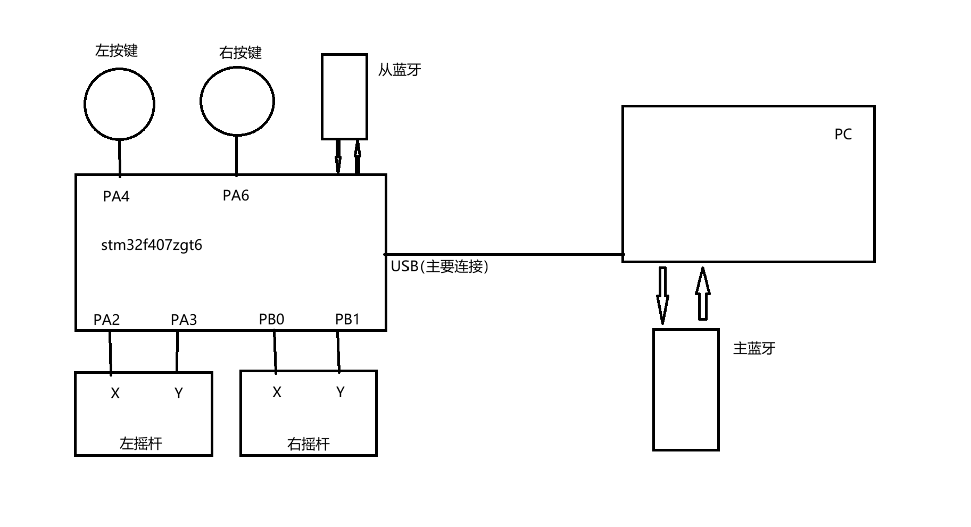

1. 主控选择
项目选用 STM32F407ZGT6 作为主控。该芯片采用 ARM Cortex-M4 内核，最高主频为 168 MHz，具有 1 MB Flash 和 192 KB SRAM，并提供多个 ADC、定时器、DMA、USART 和 GPIO 资源，能够满足多路模拟量采集和双串口通信的需要。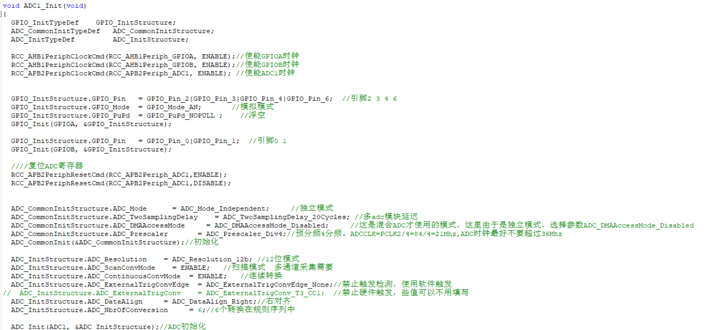
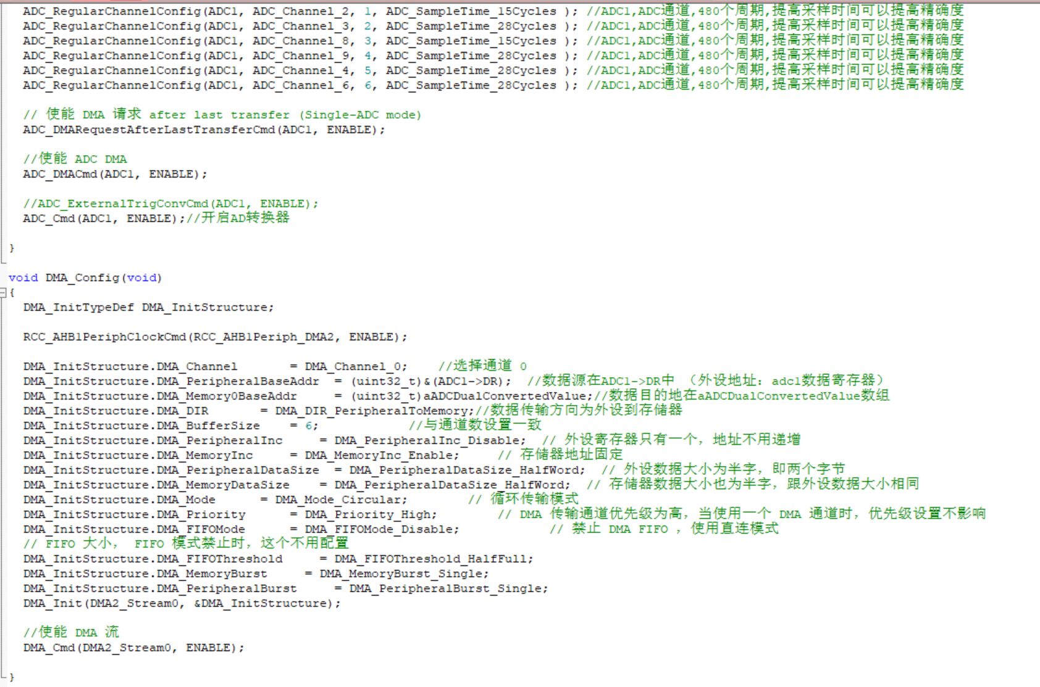
按键和摇杆的配置

2. 摇杆模块
项目使用两个 PS2 双轴摇杆模块。每个摇杆包含 X 轴和 Y 轴两个电位器，推动摇杆时输出电压会发生变化。摇杆使用 3 V 供电，中位电压约为 1.7 V。左摇杆 X 轴连接 PA2，Y 轴连接 PA3；右摇杆 X 轴连接 PB0，Y 轴连接 PB1。四个信号分别接入 STM32 的 ADC 通道。
摇杆的模拟信号容易受到电源波动和导线干扰。为了降低数据跳变，项目将摇杆供电由 5 V 调整为 3 V，并在软件中设置中位死区。后续还可以加入滑动平均或中值滤波，提高控制稳定性。
代码分析： /* 摇杆 4 个引脚配置为模拟输入 */
GPIO_InitStructure.GPIO_Pin = GPIO_Pin_2|GPIO_Pin_3; // 左摇杆 X/Y → PA2/PA3
GPIO_InitStructure.GPIO_Mode = GPIO_Mode_AN; // 模拟模式
GPIO_InitStructure.GPIO_PuPd = GPIO_PuPd_NOPULL; // 不上拉不下拉
GPIO_Init(GPIOA, &GPIO_InitStructure);

ADC_RegularChannelConfig(ADC1, ADC_Channel_2, 1, ADC_SampleTime_15Cycles); // 左X
ADC_RegularChannelConfig(ADC1, ADC_Channel_3, 2, ADC_SampleTime_28Cycles); // 左Y
摇杆输出的是模拟电压，所以引脚必须配置为 GPIO_Mode_AN（模拟模式），且设置为 NOPULL，避免上下拉电阻引入测量误差。4 个轴分别占用 ADC 通道 2/3/8/9，对应 PA2/PA3/PB0/PB1。采样时间设为 15~28 个 ADC 周期——采样时间越长，采集越稳定，这正是本项目解决"摇杆电压跳变"问题的关键手段之一（配合供电由 5V 降为 3V）。ADC 连续转换 + DMA 循环搬运，二者都在后台自动运行，CPU 不参与搬运，实现了"零占用"的连续采集。

https://item.taobao.com/item.htm?spm=a1z09.2.0.0.160a2e8dXt2tDQ&id=21894779212&_u=hk80pd5b460（购买链接）

3. 按键模块
项目使用两组五键模拟按键模块。模块内部采用电阻分压方式，不同按键按下时输出不同电压，单片机只需要一个 ADC 端口即可识别五个按键。左按键模块输出连接 PA4，右按键模块输出连接 PA6。按键未按下时电压约为 3.3 V。
模拟按键模块可以节省引脚，但不适合多个按键同时按下。软件需要根据实际测得的电压设置识别范围，并加入消抖和容差判断。通过ADC值即输出电压值的不同区分按键
代码分析：
ADC_RegularChannelConfig(ADC1, ADC_Channel_4, 5, ADC_SampleTime_28Cycles); // 左按键 PA4
ADC_RegularChannelConfig(ADC1, ADC_Channel_6, 6, ADC_SampleTime_28Cycles); // 右按键 PA6

if(kL < 0.2) → 模拟 Q 键
else if(kL < 0.75) → 模拟 W 键 // 用"区间"而不是"等值"
5 个按键共用 1 个 ADC 通道，模块内部靠电阻分压输出不同电压，单片机只需按"电压落在哪个区间"即可识别，节省 IO 资源。 判断时使用"区间"而不是"等值"，是为了容错：电压有轻微波动时仍能正确识别，不会误判。
局限性：不支持多个按键同时按下（同一时刻只有一个分压值）。

按键 | 输出电压 | ADC 值
键1 | ≈0V | 0
键2 | ≈0.47V | 580–600
键3 | ≈1.0V | 1300–1350
键4 | ≈1.64V | 2030–2060
键5 | ≈2.4V | 2970–3020
没按 | 3.3V | 4095
https://item.taobao.com/item.htm?spm=a1z10.3-c-s.w4002-14787471870.11.50db6865WfdAKE&id=527768257326（购买链接）

4. 蓝牙模块
项目使用两个 HC-05 蓝牙模块组成主从通信链路。手柄端使用从机模块并连接 USART3，电脑端使用主机模块并通过 USB 转 TTL 接入电脑。主从模块需要设置相同的密码和串口参数，通信波特率统一为 9600 bit/s。
配置从机时，将模块角色设置为从机，设置名称、六位密码和 9600 波特率，并记录模块地址。配置主机时，将角色设置为主机，使用相同的密码和波特率，再绑定从机地址。配置完成后重启两个模块，并通过实际串口收发确认是否连接成功。
通过AT模式设置主从机模式AT+ROLE=0/1、AT+PSWD=123456、AT+UART=9600,0,0、AT+CMODE=0、AT+ADDR?（记下地址）从机地址，主机配置AT+BIND=从机地址最后RESET
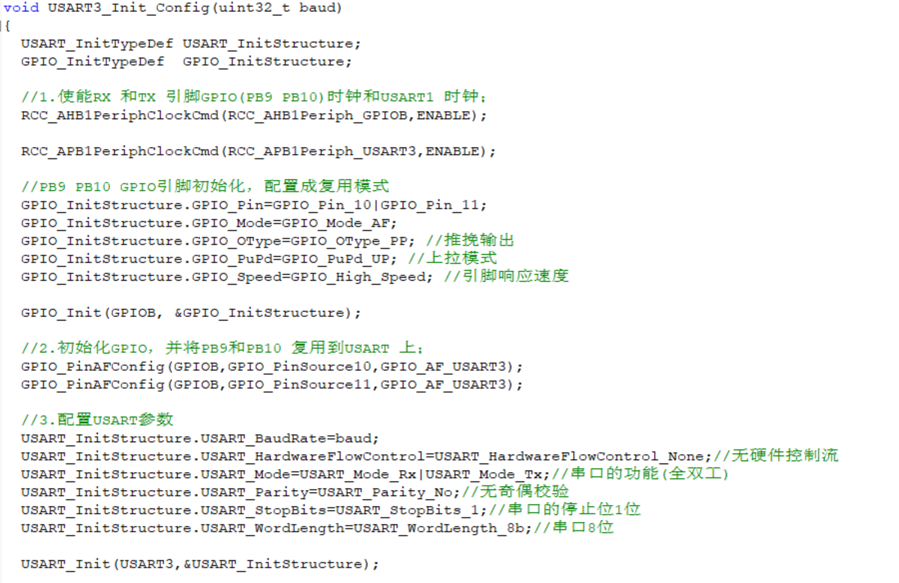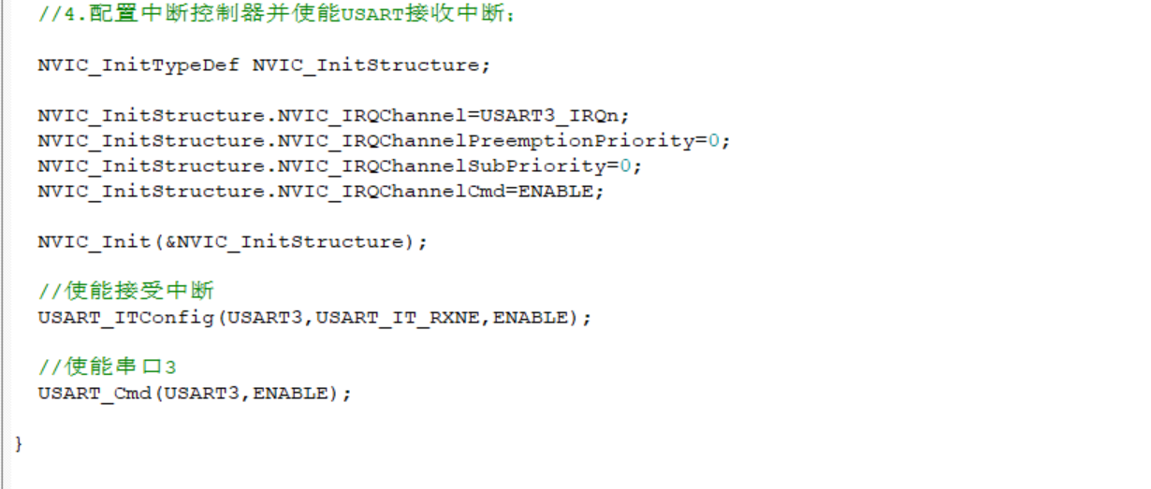
代码分析：
HC-05 是"串口透传"模块，对单片机而言它就是"一个普通串口"， 因此只需把 USART3 配置好（9600-8-N-1）即可，无需额外协议驱动。
波特率必须和 HC-05 一致（9600），否则出现乱码——这是项目调试中的重点。

https://item.taobao.com/item.htm?spm=a1z10.3-c-s.w4002-14787471870.13.71536865T6Kc1h&id=39311847057（购买链接）

打开串口助手，进入AT模式进行配置：
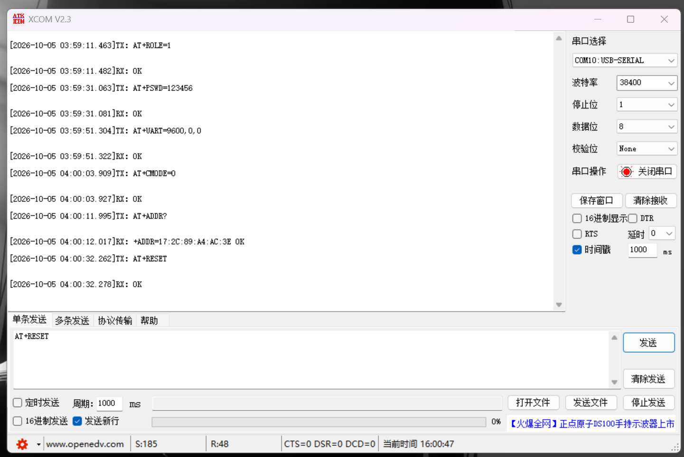

三、软件设计

1. 下位机程序
下位机程序首先初始化中断优先级、延时、USART1、USART3、DMA、ADC、GPIO、外部中断和 TIM3 定时器，然后启动 ADC 转换。DMA 持续保存六路 ADC 数据，定时器中断定期读取采样结果。
六路数据的顺序为左摇杆 X 轴、左摇杆 Y 轴、右摇杆 X 轴、右摇杆 Y 轴、左按键和右按键。程序将 ADC 原始值按照 3.3 V 参考电压换算成实际电压，并按固定顺序组成字符串。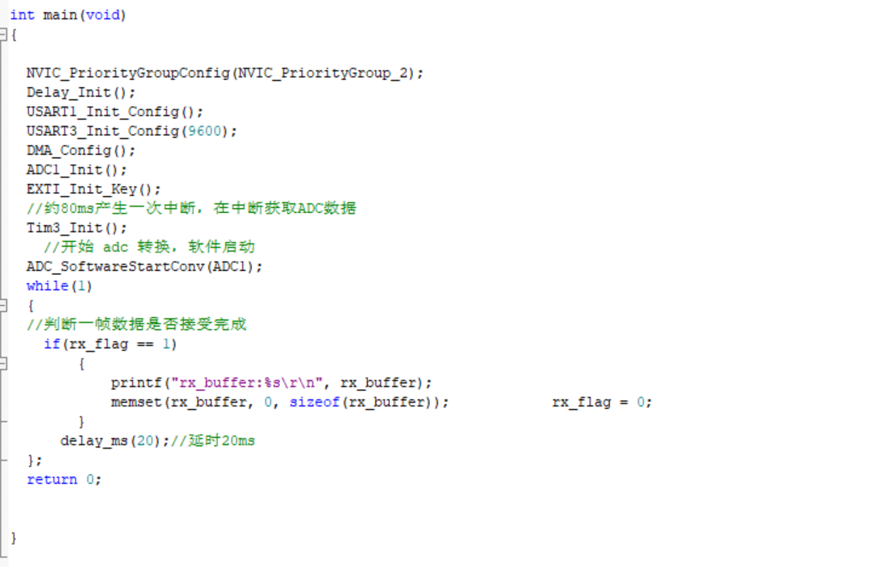

2. 通信数据格式
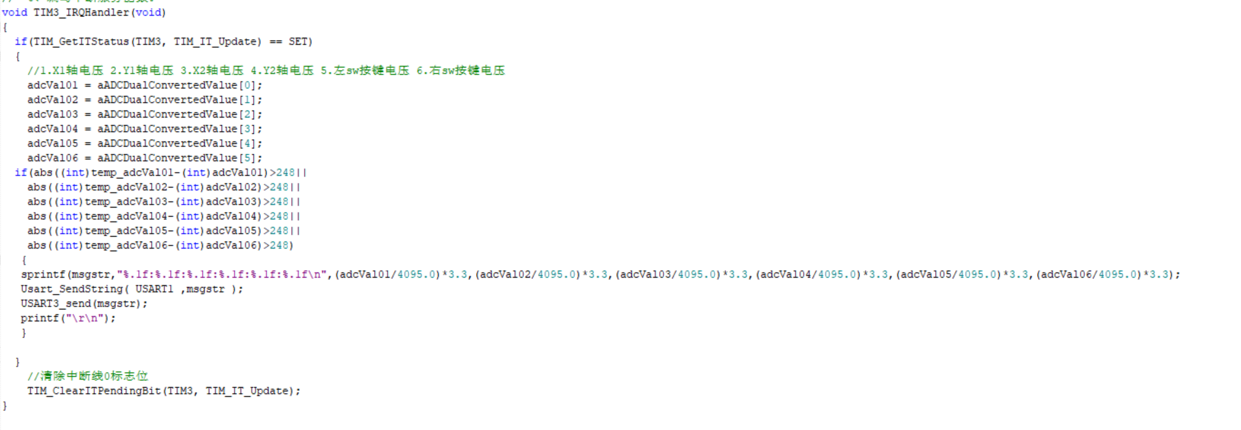
手柄发送的数据使用冒号分隔，格式为“左摇杆 X 电压：左摇杆 Y 电压：右摇杆 X 电压：右摇杆 Y 电压：左按键电压：右按键电压”，例如“1.7:1.7:1.7:1.7:3.3:3.3”。一帧数据以换行符结束。
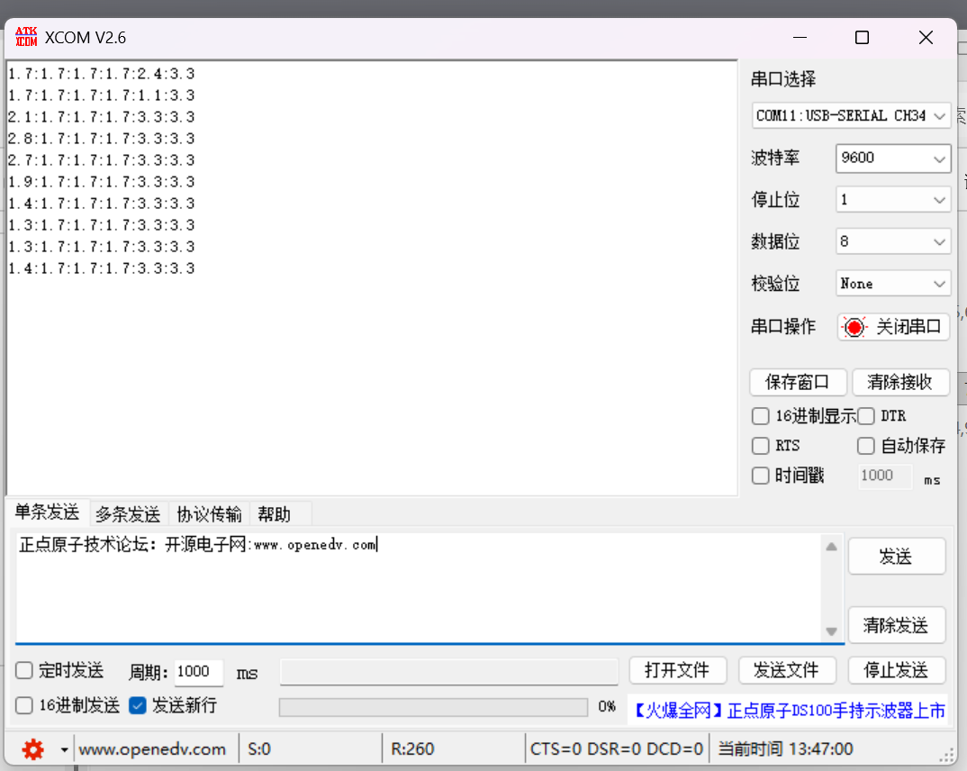

3. 上位机数据解析
上位机使用 Qt 串口功能读取手柄数据。程序先检查数据是否以换行符结束，并判断长度是否满足要求，然后按照冒号拆分字符串，将六个字段转换为浮点数。
摇杆中位基准为 1.7 V。为了避免摇杆静止时的小幅波动引起误操作，程序设置 0.1 V 死区。当电压偏移超过死区时，飞机每次移动 10 像素。飞机坐标限制在游戏窗口范围内，防止移动到画面之外。左右两个摇杆采用相同的判断方式。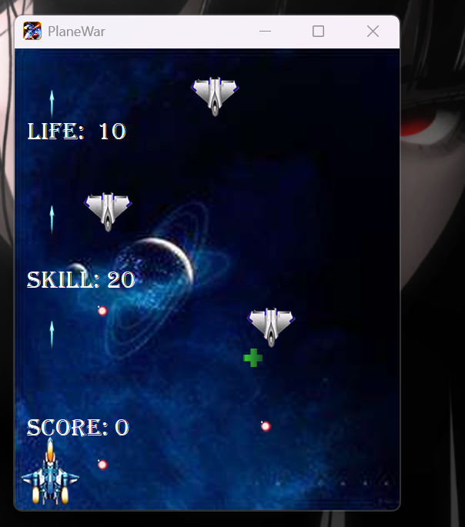

4. 按键映射
（1）电压低于 0.2 V 时，模拟 Q 键，用于发射大子弹。
（2）电压约为 0.5 V 时，模拟 W 键，用于增加生命值。
（3）电压约为 1.1 V 时，模拟 E 键，用于切换子弹发射间隔。
（4）电压约为 1.6 V 时，模拟 R 键，用于清屏敌机。
（5）左按键电压约为 2.4 V 时，模拟 ESC 键，用于返回选关界面。
（6）右按键电压约为 2.4 V 时，模拟空格键，用于确认。

在游戏工程中 easy.cpp / widget.cpp 的 receiveInfo()中的按键映射：
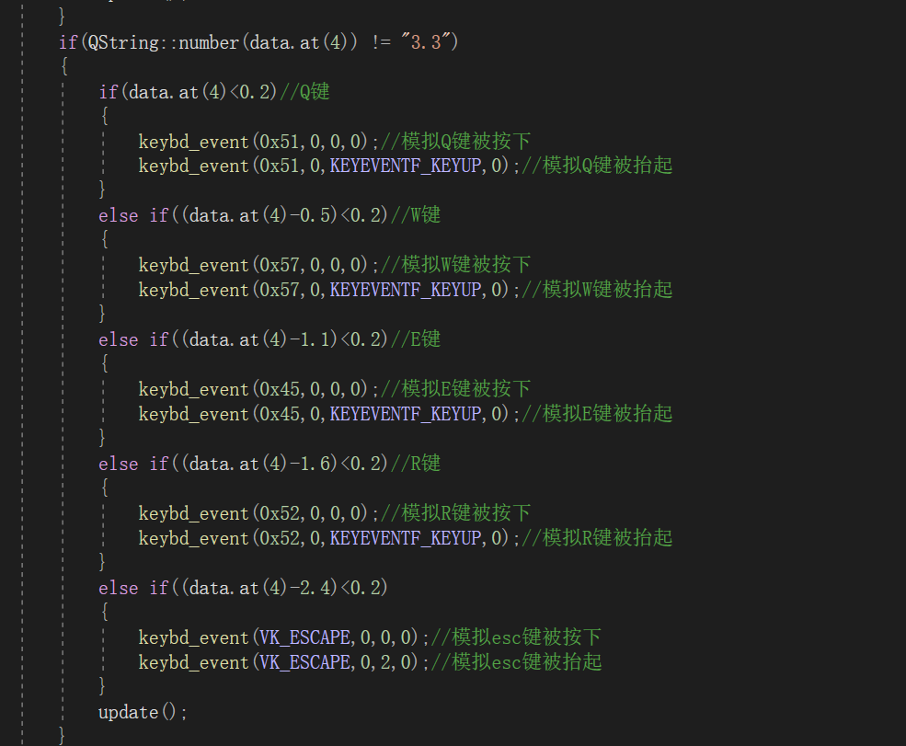
按键识别时应使用电压上下限或绝对差值进行判断，避免较低电压错误匹配到其他按键。

5. 软件运行流程
（1）ADC 和 DMA 更新六路模拟量。
（2）定时器中断读取数据并判断是否发生变化。
（3）程序将采样值换算为电压并组成数据帧。
（4）USART1 和 USART3 分别完成有线和无线发送。
（5）上位机校验并解析数据，控制游戏移动和按键功能。
（6）游戏事件产生后，上位机回传 YM1 指令。

四、遇到的问题、项目难点与技术栈

1. USB 串口无法正常发送数据
项目早期使用的串口发送函数与电脑端程序不兼容，接收到的数据与发送内容不一致，上位机无法正常解析。经过排查，重新编写单字节和字符串发送函数，等待发送数据寄存器为空后再发送下一个字符，解决了乱码和数据不一致问题。

2．控制不了游戏
摇杆游戏代码写死了 availablePorts().at(0) —— 永远开第一个串口。你的手柄是 COM11（排得很靠后），所以游戏开的是别的口。把它改成最前面的 COM1 就行，可能是串口助手还在开着相对应的串口，COM口被抢占了。

3. 蓝牙主从模块无法配对
按照商家资料配置蓝牙模块时，主从模块一直无法成功配对。调试过程中发现密码需要使用六位数，并且部分模块重启后波特率会恢复。项目重新设置主从角色、密码、波特率和绑定地址，多次重启测试后完成配对。

4. 整机联调
全部模块完成后，手柄与游戏功能的联调仍需要逐步进行。项目先检查按键是否能够正确识别，再检查摇杆移动方向和边界，随后验证 USB 与蓝牙通信，最后接入震动反馈。采用从单模块到整机的调试顺序，可以更快确定故障所在环节。

6. 技术难点
（1）六路 ADC 数据的稳定采集与电压换算。
（2）摇杆中位漂移、死区和滤波处理。
（3）模拟按键电压区间的标定与消抖。
（4）USB 与蓝牙两种通信链路的参数统一。
（5）串口数据的完整接收、分帧和异常处理。

7. 技术栈
硬件平台为 STM32F407ZGT6，使用 ADC、DMA、TIM、GPIO、EXTI、USART1 和 USART3 等外设。无线通信采用 HC-05 主从蓝牙模块，有线通信采用 USB 串口。下位机程序使用 C 语言开发，上位机和游戏程序使用 C++ 与 Qt 开发，并通过 Windows 键盘事件实现游戏按键映射。

8.扩展功能：在steam上使用
由于Steam 游戏只认两类输入：标准手柄（Xbox 的 XInput 协议，或 DirectInput）；再就是键鼠模式。可通过 ViGEmBus（免费开源的“虚拟 Xbox 360 手柄”驱动），再用脚本读串口 → 喂给这个虚拟手柄。之后Steam 里会识别到 “Xbox 360 Controller”。需要通过python桥接脚本连接串口
操作步骤：
- 安装ViGEmBus
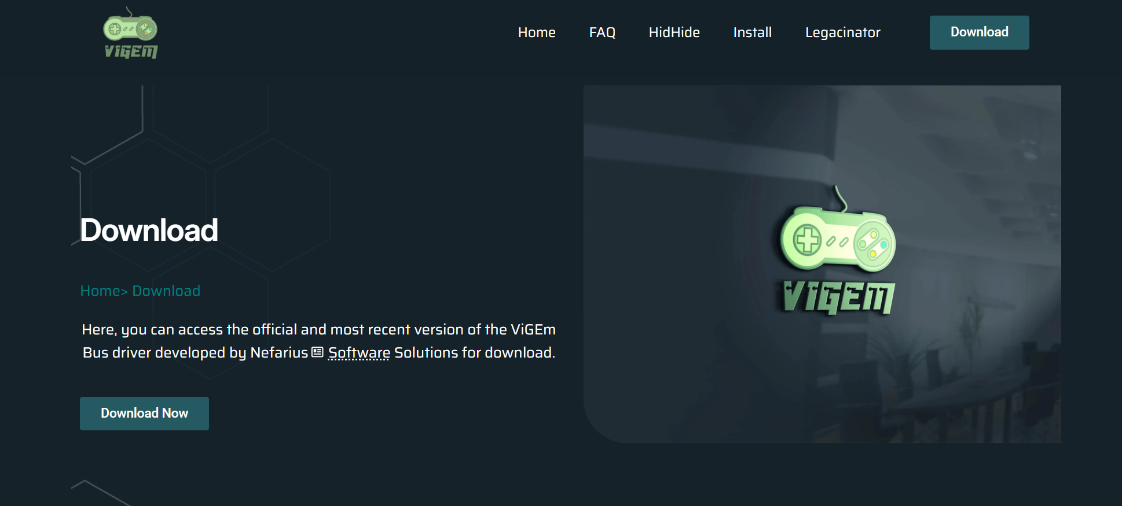
- 运行python串口连接
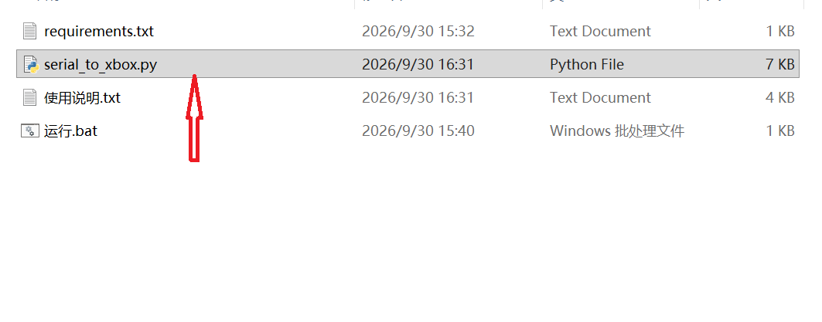
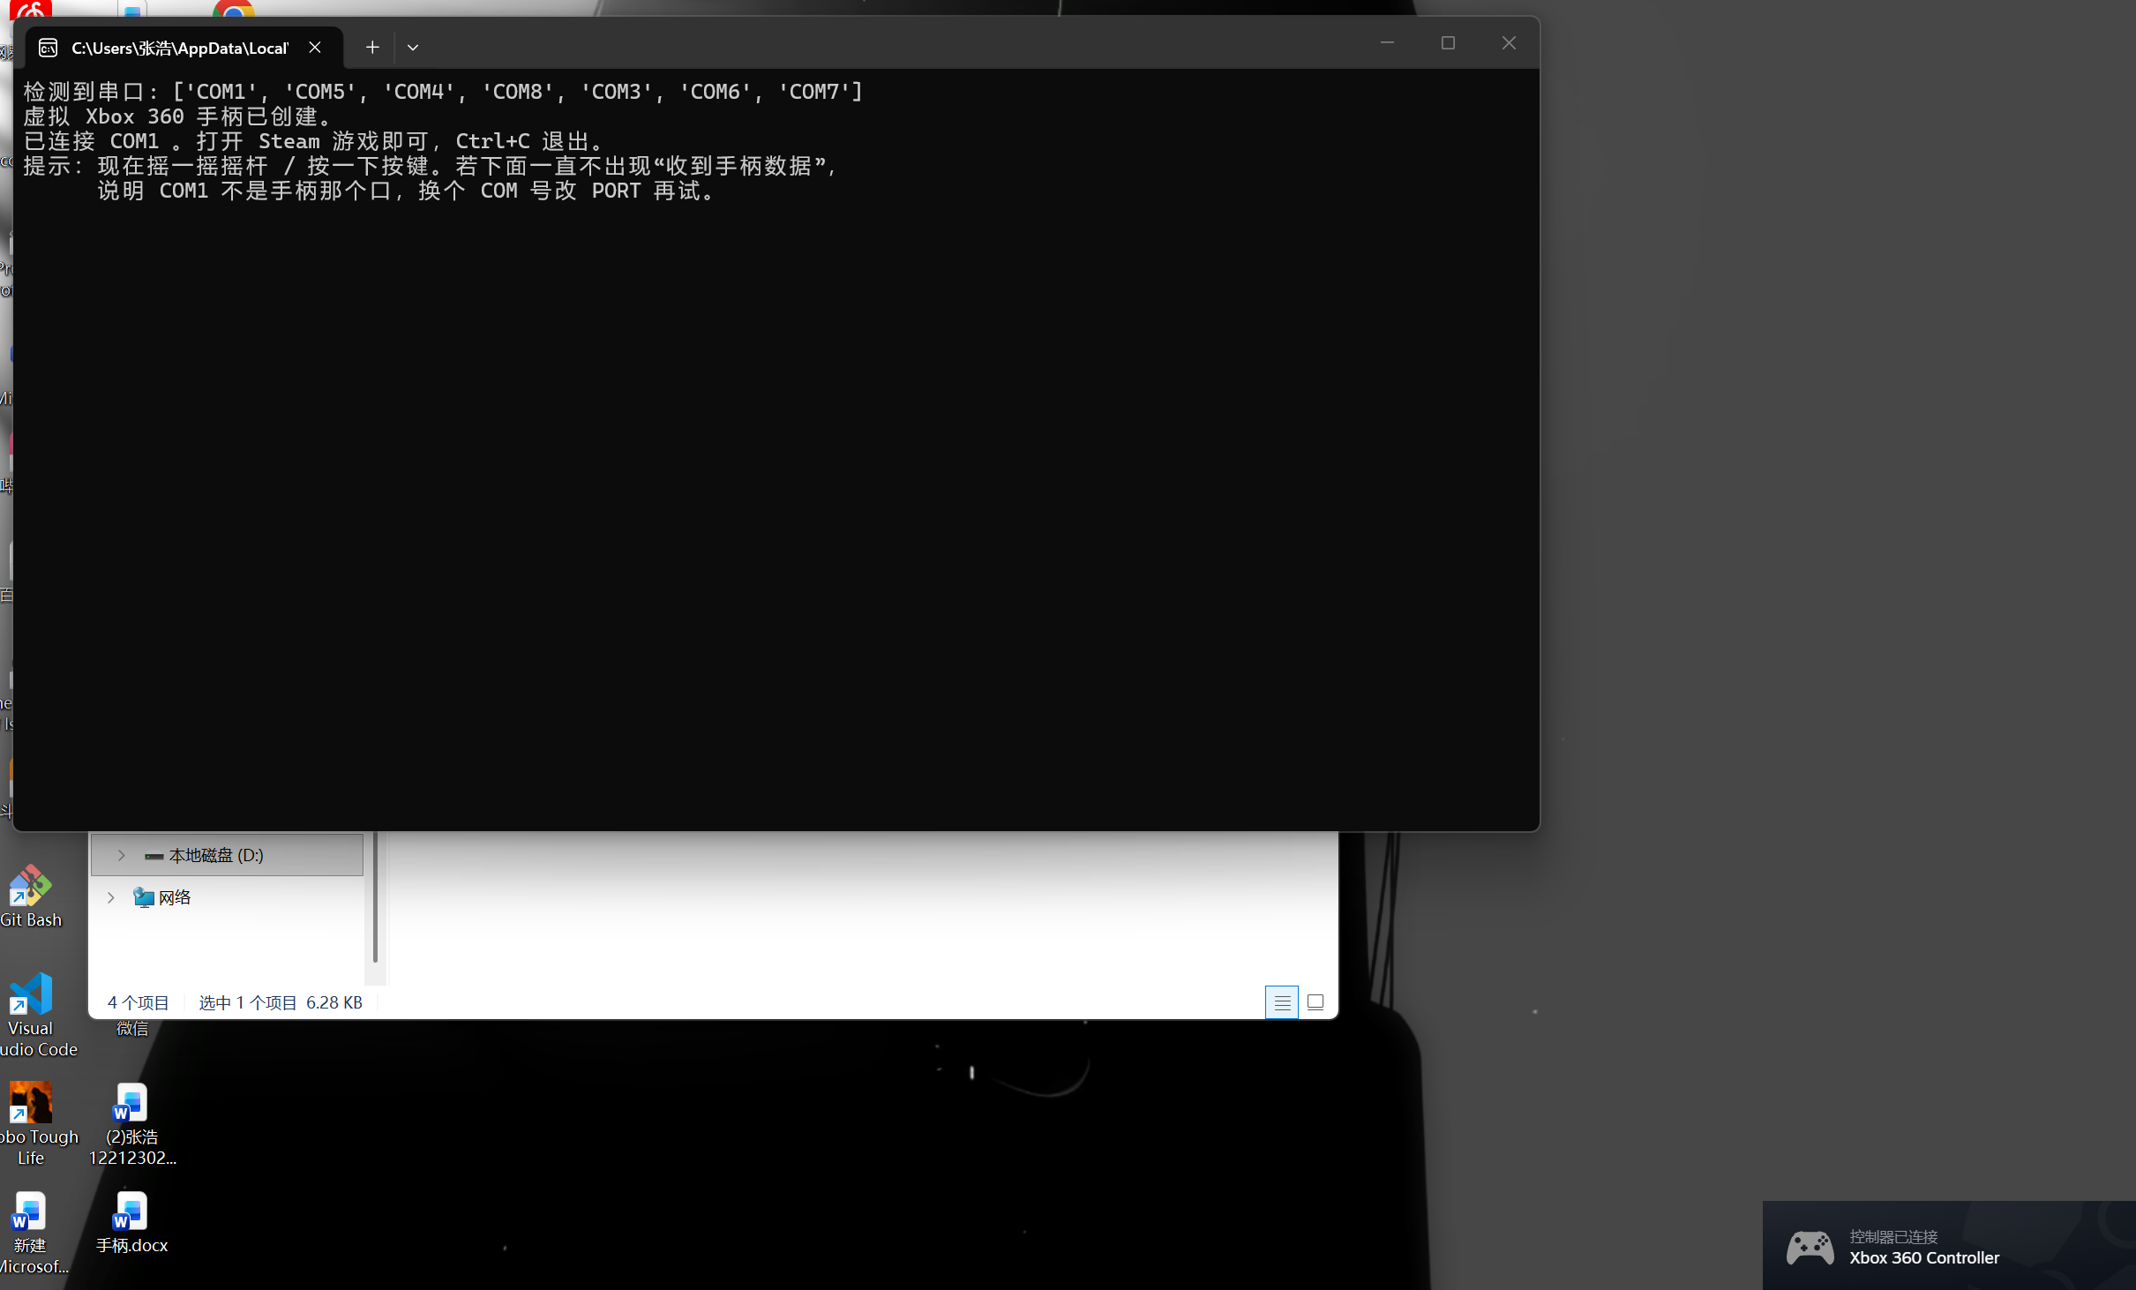
- 在steam上调试
打开steam设置，打开控制器，当连接成功会显示一个“Xbox 360 Controller”,点击详细，可以进行对手柄的测试和自定义。
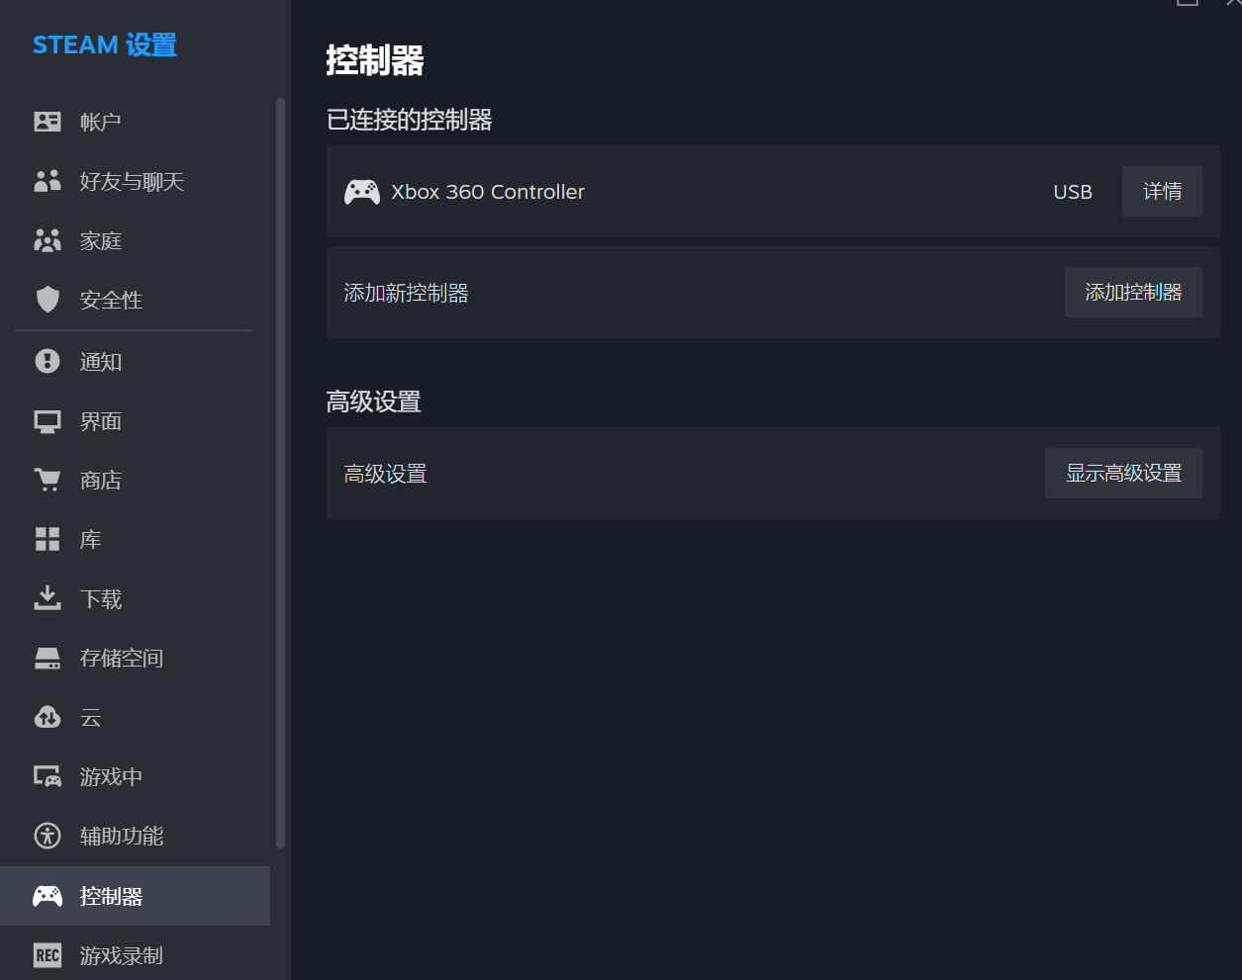
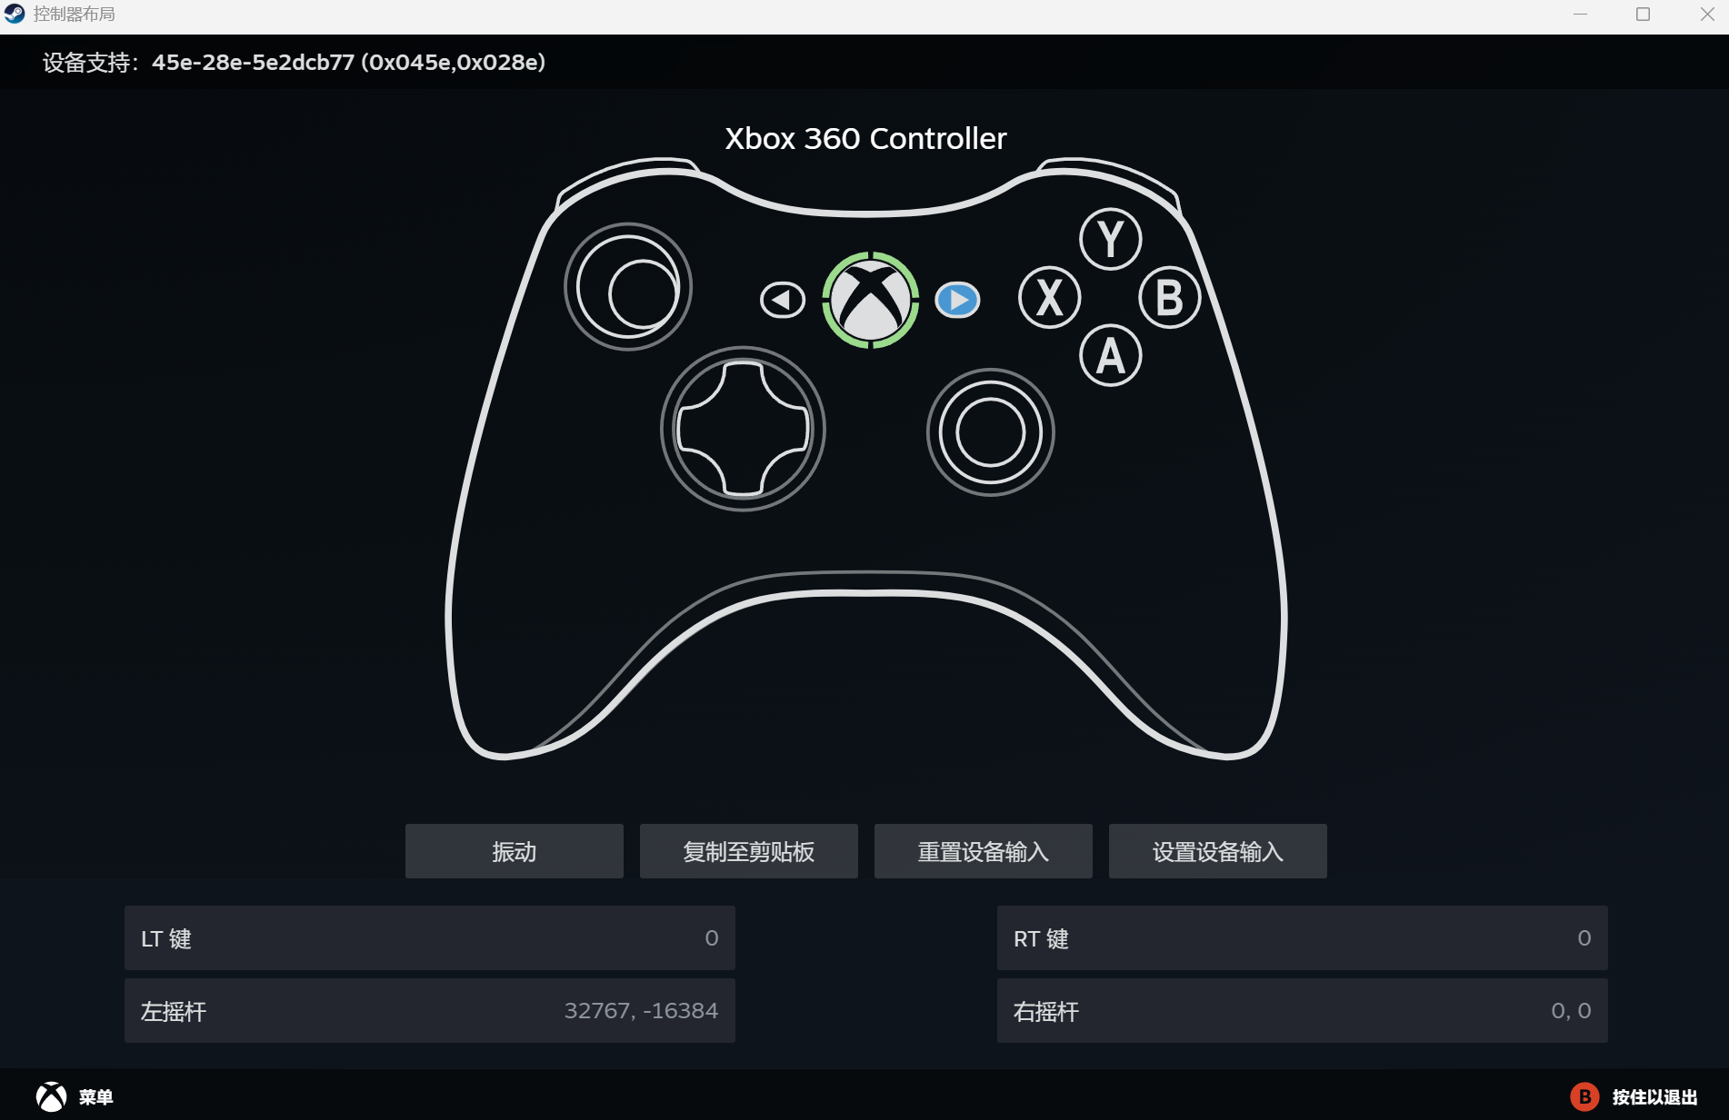

补充：通信协议
帧格式的定义：（手柄→电脑） 电压1:电压2:电压3:电压4:电压5:电压6 + "\n" 1.7:1.7:1.7:1.7:3.3:3.3
意为左摇杆X电压 : 左摇杆Y电压 : 右摇杆X电压 : 右摇杆Y电压 : 左按键电压 : 右按键电压，每个字段为 1 位小数的浮点电压值，用冒号分隔，以换行符 \n 结束整帧。
帧的使用（收发流程）
(1) 组帧（下位机，TIM3 中断）—— USER/main.c 约第 74 行
sprintf(msgstr,"%.1f:%.1f:%.1f:%.1f:%.1f:%.1f\n", 6个电压);
(2) 发送（下位机）—— 约第 75~76 行
Usart_SendString(USART1, msgstr); // USB 有线
USART3_send(msgstr); // 蓝牙无线
(3) 拆帧（下位机接收，串口中断）—— 约第 98~117 行 / 129~148 行
逐字节存入 buffer，检测到 ':' 即认为一帧结束，
去掉结束符后存入 rx_buffer，并置 rx_flag = 1 通知主循环。
(4) 用帧（下位机主循环）—— 约第 42~47 行
if(rx_flag == 1) { ...处理这一帧... rx_flag = 0; }
(5) 上位机解析（游戏工程）
if(info.endsWith("\n") && info.size() >= 23) // 完整性校验
{
QStringList infolist = info.split(":"); // 按冒号拆帧
... toFloat() ... // 转成数字使用
}
本项目确实使用了自定义通讯帧，它贯穿"组帧—发送—接收—拆帧—解析"

结语
本项目完成了基于 STM32F407 的游戏手柄设计，实现了双摇杆采集、模拟按键识别、USB 与蓝牙通信、上位机游戏控制。项目验证了从硬件输入、嵌入式处理、数据传输到电脑端应用的完整流程，为后续改进手柄结构、通信协议和控制稳定性提供了基础。

